Приложения с метками

- SKAG AR Safari
На метке воспроизводятся 3D модели и звуки различных животных:
https://drive.google.com/drive/folders/1k7iaSBOPlion-Tb36NmjVNdKesYoZ9DM
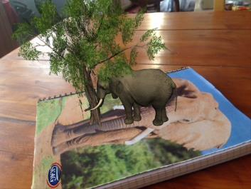
- AR робот
Узнайте, как сердятся виртуальные 3D роботы-пауки в дополненной реальности:
https://play.google.com/store/apps/details?id=ru.eligovision.augmented.spider
https://eligovision.ru/media/upload/calendAR_june.jpg
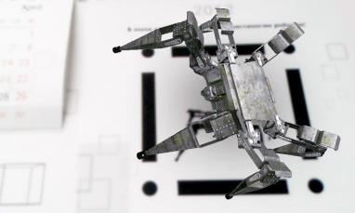
- AR спутник
В этом новом мобильном приложении дополненной реальности узнайте об альтернативном способе перемещения в космосе:
https://play.google.com/store/apps/details?id=ru.eligovision.android.osg
http://eligovision.ru/media/upload/April_page.pdf
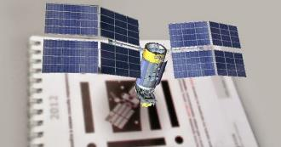
- Глаз человека
В данном приложении можно познакомиться с интерактивной 3D моделью глаза человека. Вы сможете покрутить его в ладони, посмотреть, из каких частей он состоит, увидеть реакцию глаза на внешние раздражители:
https://play.google.com/store/apps/details?id=ru.eligovision.android.evi.users.eye
www.eligovision.ru/media/upload/flyer_eye_main.pdf
www.eligovision.ru/media/upload/flyer_eye_add.pdf
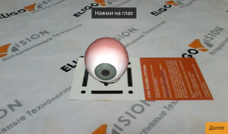
- Мозг человека
В данном приложении можно познакомиться с интерактивной 3D моделью мозга человека. Вы сможете покрутить его в ладони, разобрать его на части в любом удобном для вас порядке и узнать, какая часть за что отвечает:
https://play.google.com/store/apps/details?id=ru.eligovision.android.evi.users.brain
www.eligovision.ru/media/upload/flyer_brain.pdf
- Сердце человека
В данном приложении можно познакомиться с анимированной 3D моделью сердца человека. Вы сможете покрутить его в ладони, разрезать сердце и увидеть, как циркулирует кровь, узнать о том, где располагаются вены и артерии, желудочки и другие части, составляющие этот сложнейший биологический механизм:
https://play.google.com/store/apps/details?id=ru.eligovision.android.evi.users.heart_31
www.eligovision.ru/media/upload/flyer_heart.pdf
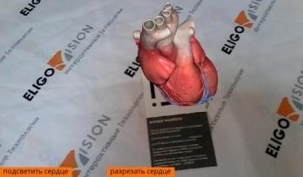
Лучшие приложения с применением дополненной реальности (для примеров)

- Pokemon GO
Бесплатная, на основе определения местоположения дополненной реальности, многопользовательская ролевая мобильная игра из серии Pokémon. Игроки используют мобильные устройства с GPS с возможностью находить, захватывать, сражаться и тренировать виртуальных существ, которых называют покемонами, которые появляются на экране, как если бы они находились в том же реальном месте, как и игрок:
https://play.google.com/store/apps/details?id=com.nianticlabs.pokemongo
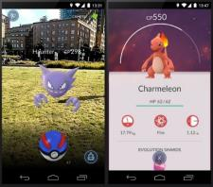
- Google Sky Map

Приложение Google Maps, позволяющее просматривать космическое пространство, окружающее Землю. Создано при помощи телескопа Хаббл:

https://play.google.com/store/apps/details?id=com.google.android.stardroid

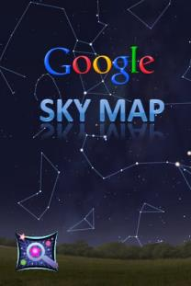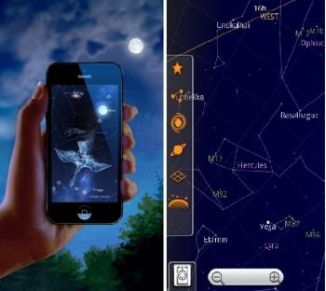
- Google Переводчик

Вы можете навести камеру на дорожный знак, меню в кафе или какой-нибудь другой текст и тут же получить перевод. Функция работает на 38 языках:

https://play.google.com/store/apps/details?id=com.google.android.apps.translate

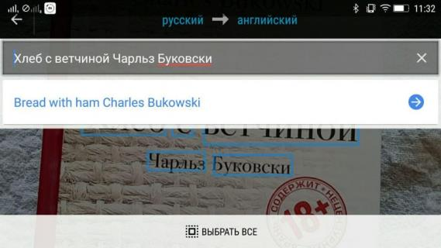

- Каталог IKEA

Интернет каталог. Приложение позволяет взглянуть, как будет выглядеть тот или иной предмет мебели у вас дома.

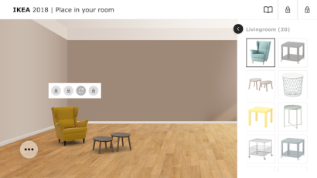
- Star Walk 2

Приложение позволяет направить камеру телефона на небо и увидеть на экране реальные планеты, звезды и созвездия:

https://play.google.com/store/apps/details?id=com.vitotechnology.StarWalk2Free

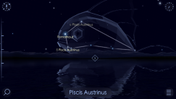
- SketchAR

Приложение, позволяющее научится рисовать с помощью дополненной реальности:

https://play.google.com/store/apps/details?id=ktech.sketchar

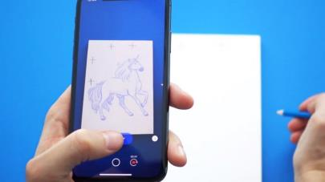
- AR Ruler App
Приложение использует технологию дополненной реальности (AR) для измерения реального мира с помощью камеры вашего смартфона:
https://play.google.com/store/apps/details?id=com.grymala.aruler
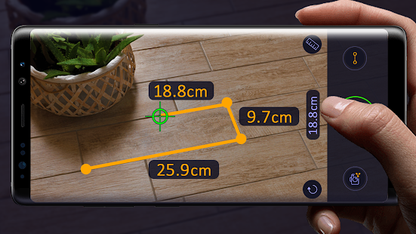
- Inkhunter

Приложение позволяет примерить татуировку на любой части тела. Можно свободно перемещать телефон и смотреть на тату с любого угла. База изображений постоянно пополняется работами профессиональных художников. Результат можно сохранить и отправить своему мастеру:

https://play.google.com/store/apps/details?id=tattoo.inkhunter

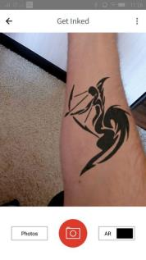
- ARGIN
Сервис, с помощью которого вы сможете предоставить вашим пользователям (клиентам, друзьям, сотрудникам и пр.) новые возможности дополненной реальности для печатных материалов (открыток, визиток, журналов, буклетов, плакатов, билетов, флайеров, картин, товарной упаковки и т. д.):
https://play.google.com/store/apps/details?id=com.acsit.ar2017
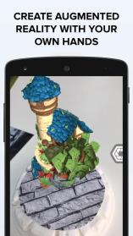
- AR Moscow City
Специально разработанное приложение с дополненной реальностью, с помощью которого гости PANORAMA360, самой высокой смотровой площадки Европы, могут увидеть трехмерные объекты Москва-Сити: Башня «Федерация», ТГЦ «Центральное ядро», Башня «Эволюция», Башня «Империя», МФК «Город Столиц», ММДЦ «Башня на Набережной», МФК «IQ-quarter», Башня «Евразия», Башня «Меркурий», Офисно-деловой комплекс «ОКО»:
https://play.google.com/store/apps/details?id=com.playdisplay.armoscowcity
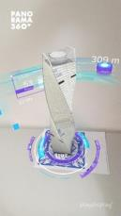
- ARTEFACT
Интерактивный гид по выставкам и музеям. Бесплатное приложение с технологией дополненной реальности распознает музейные экспонаты и выводит всю информацию о них на экран вашего смартфона:
https://play.google.com/store/apps/details?id=ru.datastack.artefact
- Knightfall: AR
Игра в жанре RTS, использующая дополненную реальность:
https://play.google.com/store/apps/details?id=com.aetn.games.android.history.knightfall.ar
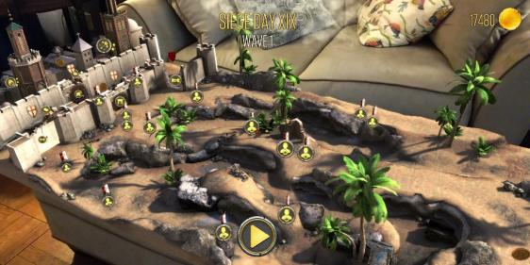
- Ghost Snap

Приложение использует камеру вашего мобильного устройства, чтобы погрузить вас в атмосферу леденящего кровь мира ужасов, пока вы перемещаетесь в реальном мире:

https://play.google.com/store/apps/details?id=de.whiskyguerra.GhostSnap

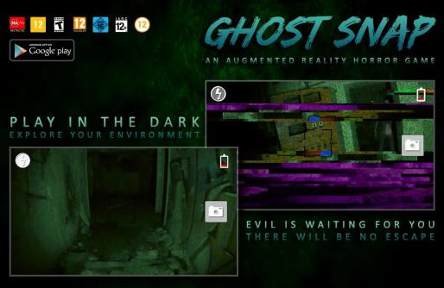
- LEGO 3D Catalogue

Приложение – виртуальный каталог самого известного в мире производителя конструкторов. Здесь можно выбрать любую модель LEGO, игрушку или постройку и спроецировать ее на свой стол, а также рассмотреть с разных сторон:

https://play.google.com/store/apps/details?id=com.lego.catalogue.global

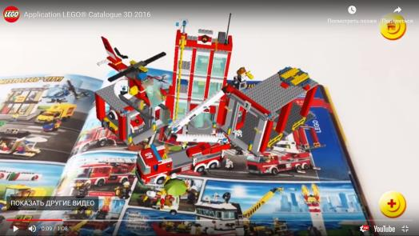
- Holo

Приложение позволяет добавлять голограммы реальных людей и животных в ваш мир и сделать фотографии и видео:

https://play.google.com/store/apps/details?id=com.eighti.holo.android
- Augment – Дополненная реальность
Приложение позволяет вам и вашим клиентам визуализировать 3D модели в Расширенной Реальности, интегрированной в реальном времени, в натуральную величину и среду:
https://play.google.com/store/apps/details?id=com.ar.augment
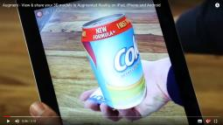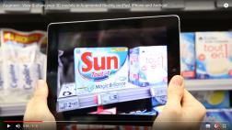
- Sketchfab
https://play.google.com/store/apps/details?id=com.sketchfab.sketchfab
